Projektplan

Tidsredovisning

Namn

Klass

Datum: januari 2024

# Plattformar

## Programmeringsspråk

Backend kommer att utvecklas i PHP (version 8.1) mot en mysql-databas.

Frontend kommer att utvecklas i HTML/CSS och javascript.

Hela projektet kommer att vara en AJAX-lösning med api:er från servern som hämtas via javascript-fetchar.

## Databasmiljö

Databasen kommer att vara en mysql-databas (version 8.0)

## Utvecklingsplattform

Projektet kommer att utvecklas lokalt på en Windows 10-dator med en WAMP-serverinstallation.

För PHP-delen kommer koden att utvecklas i NetBeans (version 19), för databashanteringen kommer SQLYog att användas som gränssnitt.

Javascript/HTML/CSS-delarna av projektet kommer att utvecklas i .......

## Produktionsplattform

Projektet kommer att produktionssättas på datanom-servern som är en Linux-server (Ubuntu .....) med PHP (version ....) och MariaDB (version ......) som databasserver

Filerna kommer att laddas upp via FileZilla till en personlig mapp på datanom-servern.

# Testning

PHP-API:et kommer att funktionstestas i samband med utvecklingen via Postman, en test-sida i HTML kommer att utvecklas som mera permanent och automatiskt testar att alla anrop ger det förväntade resultatet.

All testning av backend-API:et kommer att utföras av mig.

Frontend-sidorna kommer att testas ..........

# Tidsuppskattning

Projektet kommer att genomföras på skoltid under veckorna 2 till 5.



# Information

## Datamodell

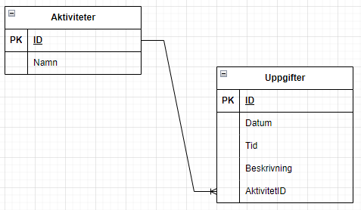

## Tabellbeskrivningar

Databasen innehåller två tabeller, Aktiviteter och Uppgifter. Databasens namn är tidrapportering,

Tabellen Aktiviteter har följande fält:

* ID, heltal, automatisk tilldelning, Primärnyckel
* Namn, text max 20 tecken

Tabellen Uppgifter innehåller följande fält:

* ID, heltal, automatisk tilldelning, Primärnyckel
* Datum, datum (åååå-mm-dd)
* Tid, tid (hh:mm)
* Beskrivning, text max 100 tecken
* AktivitetID, heltal, främmande nyckel till Aktivitetstabellens ID-fält

# Skärmbilder

# Säkerhet

Säkerhetsaspekter i projektet kommer kontinuerligt att beaktas och eventuella risker kommer att hanteras så snart de upptäcks.

## Kodredundans

För att säkerställa att projektet inte kommer att avstanna i händelse av en hårddiskkrasch, förlust av lokal dator eller liknande kommer filerna ofta att pushas till ett personligt github-förvar.

Databasens struktur kommer även den att pushas till samma github-förvar då dess utseende förändras. Med jämna mellanrum kommer även datat i databasen att säkerhetskopieras till github.

## Samarbete

Projektet kommer att utvecklas gemensamt i helklass, med vissa smärre olikheter beroende på vem som skapar filerna.

## Sekretess

Datat i databasen är skyddat av ett databaslösenord.

Ingen personlig information kommer att hanteras i projektet så inga lagar eller förordningar gällande personuppgifter är aktuella att ta hänsyn till.